6. |   Domácí modelína
RVP pro PV  Vzdělávací oblast: Dítě a svět  Očekávaný výstup dle RVP PV:  - zvládat běžné činnosti a požadavky kladené na dítě i jednoduché praktické situace, které se doma a v mateřské škole opakují, chovat se přiměřeně a bezpečně doma i na veřejnosti (na ulici, na hřišti, v obchodě, u lékaře apod.) |  | Uvařte si modelínu, se kterou si budete moci hrát klidně celý den!

Pomůcky:
varná deska, teflonová pánev, vařečka, odměrka, plastová krabička na uchování hmoty, potravinářské barvivo, váha
Na 250 g modelíny:
75 g hladké mouky, 37 g kuchyňské soli, 1 lžíce octa, ½ lžíce oleje, 150 ml vody


Postup:
- ve vodě rozmícháme přibližně ½ sáčku s potravinářským barvivem
- k vodě s rozmíchaným barvivem přidáme 1 lžíci octa a ½ lžíce oleje
- do teflonové pánve vsypeme 75 g hladké mouky a 37 g kuchyňské soli
- k sypké směsi přilijeme směs tekutou
- na nižším stupni plamene zahříváme směs za stálého míchání
- po přibližně 2 minutách se směs začne lepit, poté shlukovat
- mícháme tak dlouho, dokud nevznikne hrouda, tu pak další 2-3 minuty otáčíme na pánvi a prohříváme
- řádně prohřátou nelepivou modelínu necháme pozvolna vychladnout

pozn. pokud modelína lepí, stačí ji déle zahřívat

Bezpečnost:
S modelínou pracujeme až poté, co řádně vychladne! Během vaření nesaháme na varnou desku ani horkou teflonovou pánev.

Obrázek:
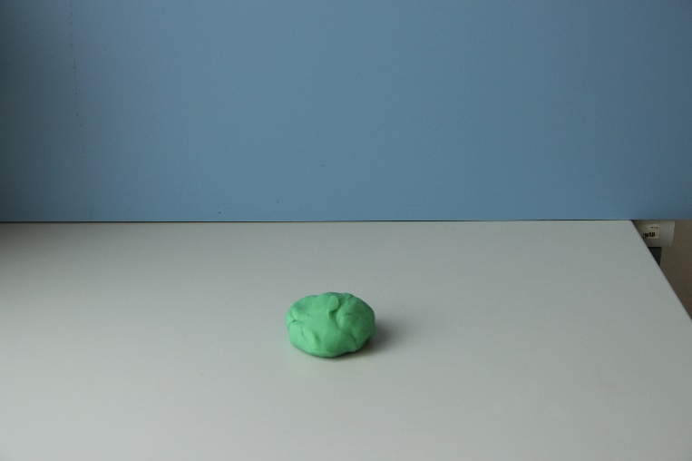
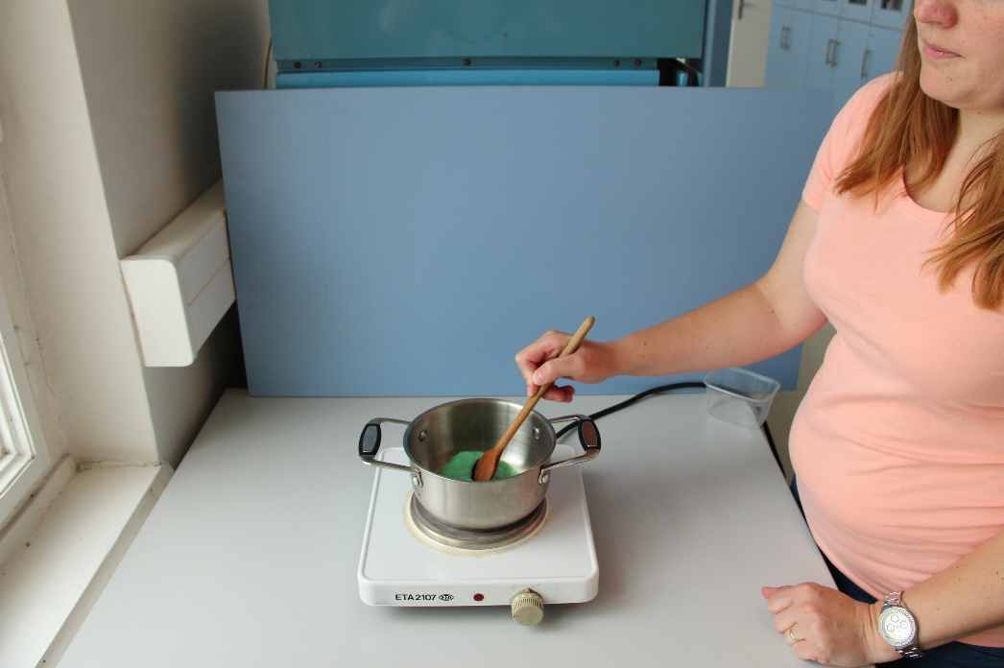
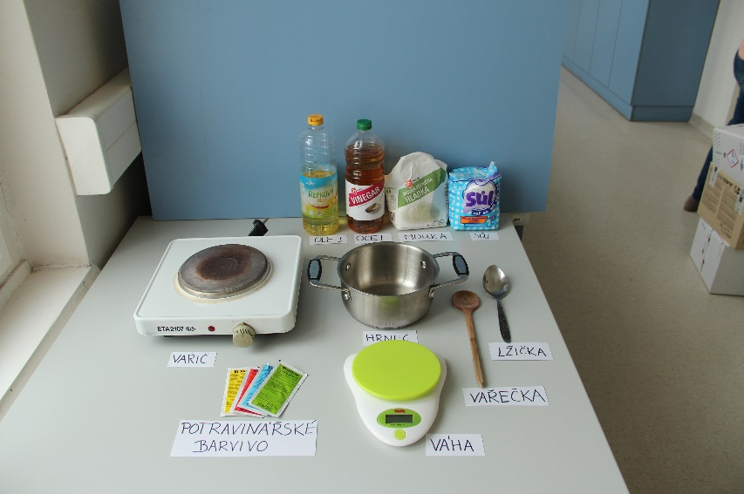
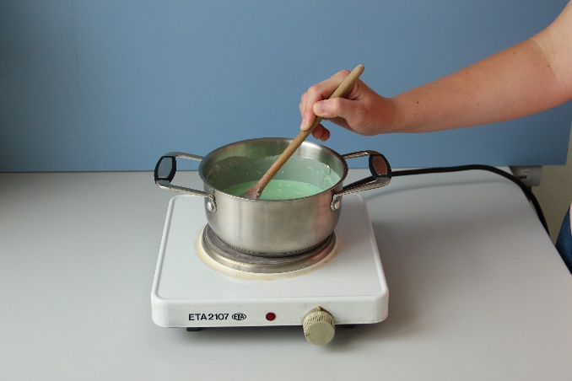
Obr. 4 výsledek

Obr. 3 průběh vaření
Obr. 2 začátek vaření
Obr. 1 pomůcky


Závěr:
Po uvaření směsi vznikne modelovací hmota. Barva hmoty odpovídá barvě a množství potravinářského barviva které jsme do směsi před vařením přidali.
TIP Modelovací hmotu uchováváme v uzavíratelné plastové krabičce, kde vydrží dlouhou dobu.

